
會議活動照片
會議名稱 | 105學年度家庭教育委員會會議
會 議 日 期 | 105年 10 月 11 日 |  | 活動地點 | 校長室
參 加 人 員 | 如簽到表 |  | 參加人數 | 15人
活動照片
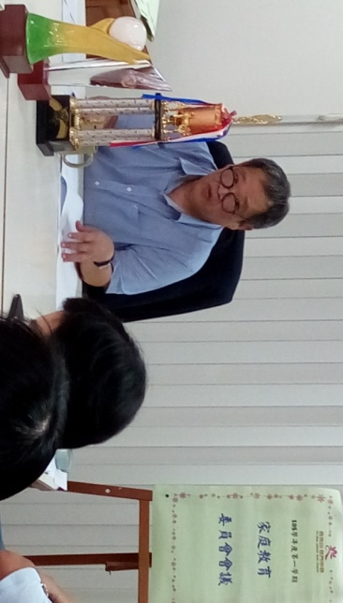 |  | 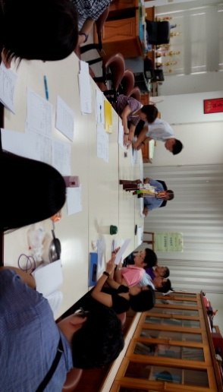
校長於學生家庭教育會議中致詞 |  | 陳主任報告年度工作重點
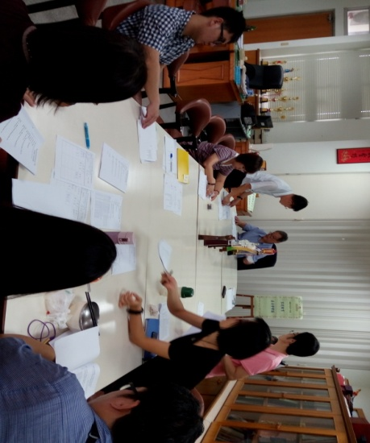 |  | 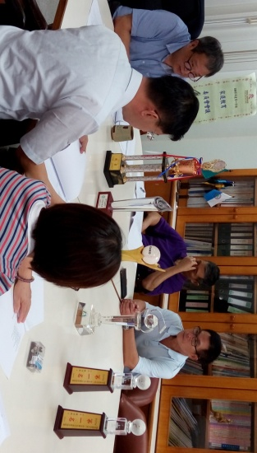
委員探討工作執行項目 |  | 校長於會中指導委員們如何執行工作
會議活動照片
會議名稱 | 105學年度家庭教育委員會會議
會 議 日 期 | 105年 10 月 11 日 |  | 活動地點 | 校長室
參 加 人 員 | 如簽到表 |  | 參加人數 | 15人
活動照片
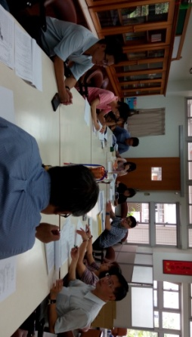 |  | 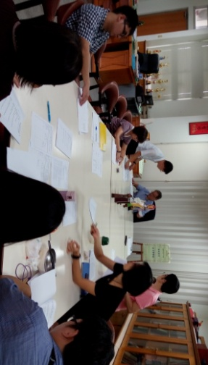
校長於會中指導委員執行工作 |  | 委員探討工作執行項目
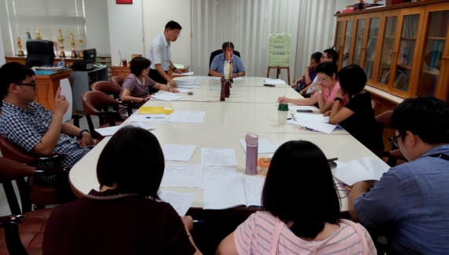 |  | 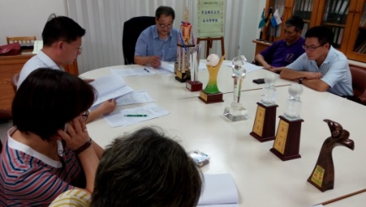
委員探討工作執行項目 |  | 校長於會中指導委員如何執行工作

